考察内容： Silverlight架构交互应用网站系统

* **开发工具**：VS 2010及以上，SQL 2008及以上
* **开发语言**：C#
* **主要技术（关键词）**：Silverlight，.Net平台，RIA Service，WCF，Entity framework，DomainService（域服务），sql
* **数据库建议使用SQL Server自带的AdventureWorks, 也可以自行设计数据表**
* **过程描述**：

1. 新建一个silverlight 项目，参考：

<https://msdn.microsoft.com/zh-cn/library/cc838164(v=VS.95).aspx>

<http://www.cnblogs.com/psunny/archive/2009/08/26/1554080.html>

1. 在数据库新建表，参考

<http://jingyan.baidu.com/article/3065b3b6e233ccbecef8a440.html>

1. 创建域服务，关键词，silverlight DomainService，entity framework

<http://blog.sina.com.cn/s/blog_685790700100olc1.html>

1. 创建客户端页面，使用控件，参考，主要是DataGrid

<http://www.cnblogs.com/wendy_soft2008/archive/2010/03/05/1678979.html>

1. 将数据库数据使用entityframwork和DomainService 取出，绑定（binding）到客户端的用户控件（DataGrid）上

* **具体场景描述：**

使用silverlight架构创建一个web服务系统，使用web端将数据库的数据取出，对于数据库的要求很简单，就一个表（譬如Sales.SalesOrderHeader），取出的数据通过RIA service或者WCF传送到客户端，然后客户端的一个列表控件上展示出来

扩展：

以上只是实现了查询，如果能力和时间允许，可以继续深入，将增加（客户端添加一条数据，经过处理后插入数据库），删除（客户端将数据库的数据删除），编辑（将数据在客户端修改，并将修改内容保存到数据库）功能实现

* **三层架构图标描述**

**数据库：**

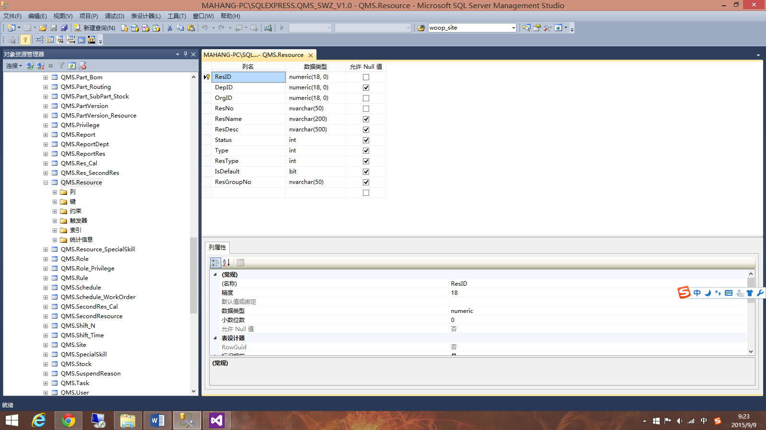

**Web端：**

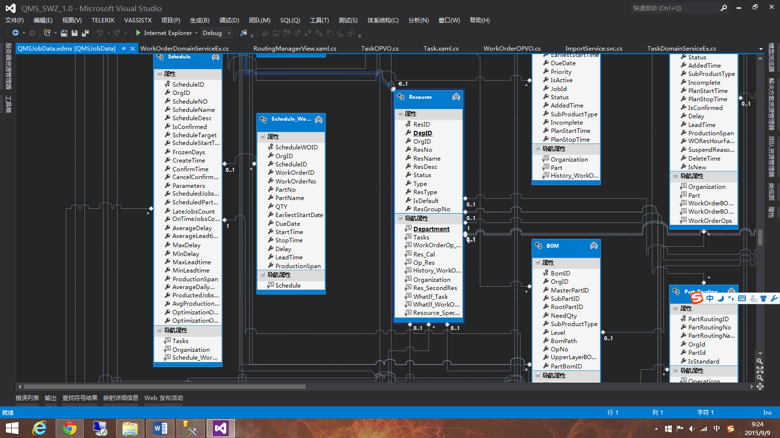

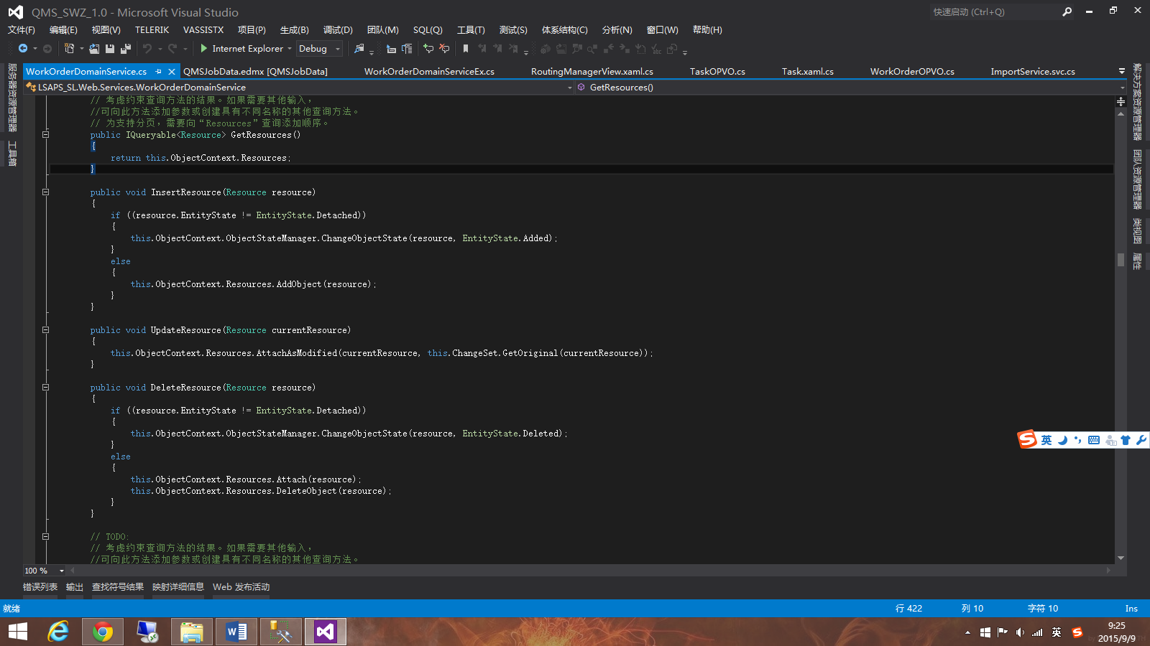

**客户端（界面）：**

